七年级上学期历史期中真题分类汇编
第二单元夏商周时期：早期国家与社会变革
精选高频考题25题·非选择题
姓名：_________ 班级：_________ 学号：_________
一、综合题
1．分阅读材料，回答问题。
材料一：相传，尧年老的时候，在联盟会议上提出后继人问题，有人推荐共工，尧虽不同意，但还是让他担任工师之职，以考验其才能，结果不行。大家又推荐舜，说他很能干。于是，舜协助尧20年，又代尧摄行政事8年，得到各方面的锻炼。尧死后，舜才正式主持联盟的事务。
——摘编自《中国古代史常识》
材料二：“周灭了商，席卷整个中国北方。……靠当时用马车传递的原始通讯方式不可能直接管辖这样大的地区……周王还授权给一大批诸侯，这些诸侯大部分是国王的后裔和亲戚，但其中也包括一些承认周宗主权、与国王没有血缘关系的国王亲信和地方贵族。”
——[费正清等《中国：传统与变革》
材料三：春秋战国时期，旧的社会制度进一步瓦解，新的社会制度逐步确立。此时的学术思想领域非常活跃，形成了不同的学派，各陈其说，史称“诸子百家”
（1）根据材料一，说出我国在原始社会末期推选部落联盟首领制度的名称。
（2）根据材料二和所学知识，指出西周时为了管理疆土，实行的制度名称，以及这一制度的积极作用。
（3）根据材料三结合所学知识，填下表：
派别 | 人物 | 主要主张
 | 老子 | 无为而治
法家 |  | 提倡法治
 | 孔子 | 实行仁政
2．材料一：樊迟问仁。子曰：“克己复礼为仁”。夫仁者，己欲立而立人，己欲达而达人。
子贡问曰：“有一言而可以终身行者乎？”子曰：“其恕乎！己所不欲，勿施于人。”
——《论语》
材料二：“故有无相生，难易相成，长短相形，高下相倾，音声相和，前后相随。恒也”
——《道德经》
材料三：春秋战国时期，鲁国尚儒学……齐地学术较为庞杂，阴阳五行学、道家之学、儒学都相当发达；楚地道学与词赋最具特色；三晋以法家与游说之士为盛……
——邹逸麟《中国历史地理概述》
材料四：要认真汲取中华优秀传统文化的思想精华和道德精髓……深入挖掘和阐发中华优秀传统文化讲仁爱、重民本、守诚信、崇正义、尚和合、求大同的时代价值，使中华优秀传统文化成为涵养社会主义核心价值观的重要源泉。
（1）根据材料一，指出孔子的核心思想是什么？请你引用材料一中的一句原话说明如何来实现这一主张。
（2）材料二中的言论出自春秋时期的哪一位思想家？并写出他的主要的政治主张。
（3）材料三反映了这一时期在思想学术领域出现了怎样的局面？
（4）根据材料四，结合所学谈谈我们应如何对待传统文化？
3．阅读材料，回答下列问题
材料一：（西周）分封71国，其中同姓诸侯40国……通过逐级分封，编织起由中央向四方扩散的控制网络，打破了夏商时期众邦林立的状态，加强了周王室与各诸侯国的经济、文化联系。
——摘编自晁福林《中国古代史（上册）》
材料二：公元前475年，历史进入战国时代，各国间的兼并战争愈演愈烈，形成了“强国事兼并，弱国务力守”的竞争局面。在这种背景下，各诸侯国只有选择富国强兵，增强实力，才能生存下去；反之，则会面临被吞并的结局。为了强盛国力，发展封建经济，建立地主阶级统治，随着生产力的发展，各诸侯国纷纷掀起变法运动，相继进行改革。
——摘编自张俊英等《商鞅变法的当代价值与现实意义研究》
材料三：儒家思想孕育了我国传统文化中的政治思想和道德准则……法家思想中的变革精神，成为历代进步思想家、政治家改革的理论武器。它们共同构造了中华民族传统文化的基本精神。这一时期出现了空前的活跃局面，对当时和日后社会发展，起了巨大推动作用。
——摘编自薛国中《论战国时期“百家争鸣”》
（1）根据材料一，指出西周与夏商相比创新的政治制度及其作用。结合所学知识，说说被分封的诸侯有哪些权利和义务？
（2）根据材料二，归纳战国时代的主要形势，并指出各国纷纷变法的目的。结合所学知识，说说战国时期变法最成功的是哪个国家的哪次变法？
（3）根据材料三，归纳百家争鸣对中国发展的重要意义。
4．阅读下列材料，回答问题｡
材料一：
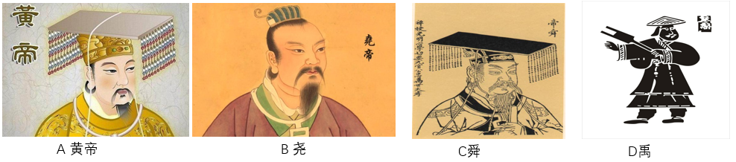
材料二：今大道既隐，天下为家，……大人世及以为礼｡
——《礼记•礼运》
材料三：
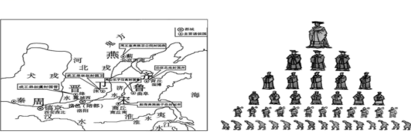
请回答：
（1）根据材料一中的四位人物，说出与我国上古时期一种民主推选部落联盟首领的制度有关的是哪几位？（只要写序号）这一制度是什么？
（2）根据材料二判断这种“天下为家”的局面是从哪个朝代开始的？它采取了什么制度？
（3）材料三的两幅图反映了西周初年实行的哪种政治制度？结合所学知识，概括该制度实行的目的｡
5．考古·发现。近年我国考古工作取得了重大成就，丰富了历史内涵。阅读下列材料，回答问题。
材料一 1921年以来，北京周口店北京人遗址……考古发现包括：10万多件石器，成批的骨器，100多种野兽化石，还有大量灰烬……其中最厚的灰烬可达6米。灰烬中有很多石头、骨头和朴树子等。
——摘编自教师教学用书《中国历史》
（1）上述材料反映了北京人怎样的生产生活状况？
材料二
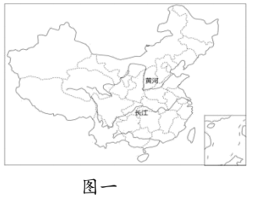 | 中国是农业大国，农业生产具有悠久的历史。距今10000年左右，我国出现了最早的人工栽培的农作物。目前，世界上最早的栽培稻、粟和黍均发现于中国。日本农学家认为，早在新石器时代，中国粟就向东传到日本、朝鲜，向西传入阿拉伯、小亚细亚、俄国等国家和地区。  ——摘编自教师教学用书《中国历史》
（2）
根据图一并结合所学知识，在答题卡的地图中用斜线／／／／／／／标示出中国稻作起源的区域，并说明理由。根据上述材料和所学，指出中国稻、粟和黍的人工栽培及中国粟的对外传播为人类文明作出的重要贡献。
材料三 学者认为早期国家出现的标志是出现了公共权力，有了阶级压迫，出现贫富分化，城市的出现即体现了这一点，有了统治阶级；文字的出现是人类进入文明阶段的标志之一；此外，金属工具的使用、礼制的形成等也是国家出现的表现。
材料四
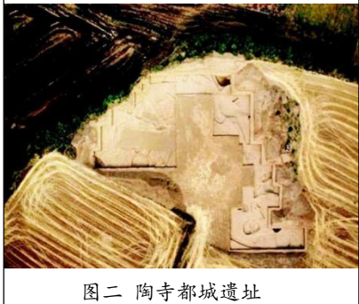 | 遗址位于山西襄汾东北15千米，距今4300--4000年，1999年发现，面积达280万平方米。这座大型城址中部，有一个围墙环绕的宫城。宫城内，有多处大型夯土建筑基础……。城内有两处高等级的墓地，……大的墓葬往往随葬陶鼓、石磬、玉钺、龙盘等表明墓主人尊贵身份的礼器。城内还出土了小件青铜器和带有刻画符号的陶壶……。有学者推论，这座大城很有可能是尧都平阳，认为当时的黄河中游地区，已经出现早期国家。  ——摘编自学生用书《中国历史》
（3）依据材料三的观点，从材料四中找出证据印证“有学者推论……已经出现早期国家。”
材料五
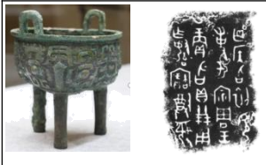 | 此鼎名为燕侯旨鼎，是在北京出土的西周早期青铜器。高20．4cm，口径16．9cm，重1．9kg。日本京都泉屋博古馆藏。  铭文：屡（燕）侯旨（zhi，“旨”的异体字）初见事，于宗周，王赏旨贝廿朋，用乍（作）又（有）始（姒）宝尊彝。（意译就是：燕侯旨第一次因事到宗周来朝见，周王赏给旨贝二十挂，用来做有姒的宝器。）
（4）旨是燕国第二代诸侯。铭文记载了燕侯旨的什么活动？这反映西周实行了什么政治制度？
6．历史虽然已经离我们远去，但总会留下一些遗迹，这些遗迹就成为我们探究历史古风遗韵的重要依据．阅读材料，结合所学知识，回答问题．
【遗址中的历史】
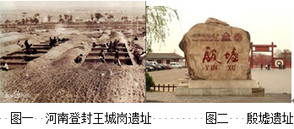
（1）图一的遗址经考古学家认定，是夏朝的都城．这一都城见证了哪位历史人物从部落联盟首领到君主的转变？图二为殷墟遗址，是哪位商王把都城迁到这里的呢？
【文物中的历史】
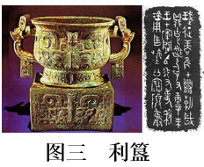
（2）图三中的文物腹内底部铸有铭文，记载了周武王伐纣的史实．结合所学知识，说一说周武王伐纣的结果是什么？
【史书中的历史】
“（帝纣）好酒淫乐……大聚乐戏于沙丘，以酒为池，悬肉为林，使男女倮相逐其间，为长夜之饮．”
———出自《史记·殷本纪》
（3）史料反映商纣王实行什么样的统治？通过以上探究，请你归纳夏商西周时期我国历史发展的特点．
7．春秋战国时期，随着生产力的发展，社会发生了巨大的变化。阅读下列材料，回答问题。
【生产力发展】
材料一 在我国出土的文物中，有春秋时期的铁制农具（如图1）。在《战国策·赵策》中有秦国用牛耕田，用河流运粮食的记载。
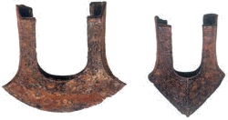
图1 春秋时期的铁制农具
（1）据材料一，指出春秋时期生产力水平提高的一个重要表现是什么？
【诸侯纷争】
材料二 从春秋到战国政治版图（从左到右）的变动
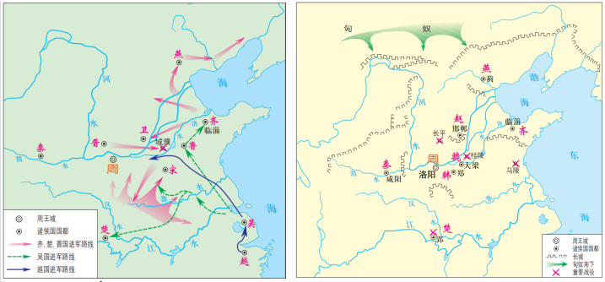
（2）材料二所示政治版图的变化，反映了怎样的社会现实？
【社会变革】
材料三 及秦孝公用商君，坏井田，开阡陌，急耕战之赏，……倾邻国而雄诸侯。
——《汉书·食货志上》
（3）据材料三归纳“商君”变法的措施。各国变法后，我国进入哪种社会形态？
【思想解放】
材料四 战国时期学术思想领域非常活跃，形成了不同的学派，各陈其说。造就了中国古代第一次思想文化发展的高峰。
（4）这一时期思想文化的繁荣局面，在历史上被称为什么？
8．阅读图片，回答问题。
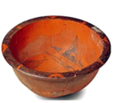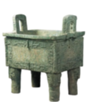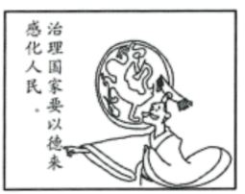
图（a） 图（b） 图（c）《孔子说，仁者的叮咛》（蔡志忠）
（1）请写出图（a）文物所属的远古居民的名称。这一远古居民生活在哪一大河流域？
（2）图（b）是迄今世界上出土的最重的青铜器，请写出它的名称。
（3）根据图（c），指出孔子提出了怎样的治国主张。这一主张是孔子思想中哪一内容的具体体现？
（4）综合以上探究，说说为传承和弘扬中华民族优秀传统文化，我们应该做些什么。
9．阅读材料，完成下列要求。
材料一
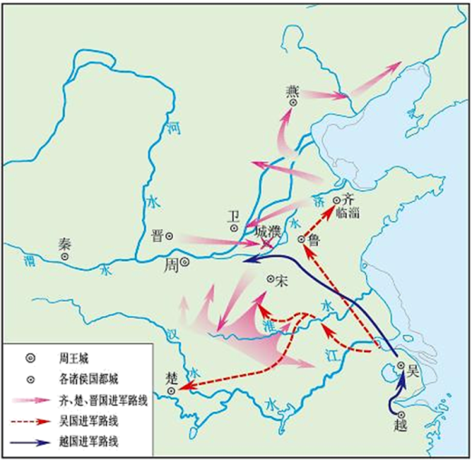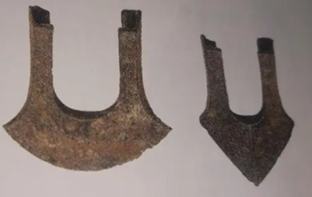
材料二
学派 | 代表人物 | 主要主张
儒家 | ① | “民为贵，社稷次之，君为轻”
墨家 | 墨子 | 兼爱、非攻、尚贤
② | 庄子 | “顺物自然而无容私焉，而天下治来”
法家 | 韩非子 | “事在四方，要在中央;圣人执要，四方来效”。
材料三 商鞅颁布法令，废除井田制，允许土地自由买卖……努力从事农业生产、耕耘纺织，送交粮食布帛多者免除本人徭役和赋税……贵族没有军功，不能享受世袭特权……集中小乡镇为县，设置县令、县丞，由国君直接委派官员治理；变法后，秦国成为最强盛的诸侯国，为以后统一全国奠定了基础。
——摘编自《史记·商君列传》
（1）材料一中的图1反映出当时社会出现了什么现象?图2工具的出现促进了当时哪个行业的发展？
（2）根据材料二，把表格中的①②内容补充完整。结合所学知识分析哪家学说为秦朝建立专制主义的中央集权制度奠定理论基础?
（3）根据材料三，并结合所学知识，概括商鞅变法对秦国的影响。
（4）综合上述材料，总结春秋战国时期的时代特征。
10．历史虽然已经离我们远去，但总会留下一些遗迹，这些遗迹就成为我们探究历史古风遗韵的重要依据，请结合下列资料进行相关问题的探究。
【遗址中的历史】
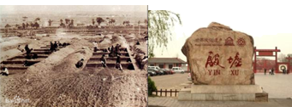
图1河南登封王城岗遗址 图2殷墟遗址
（1）图1的遗址经考古学家认定，是夏朝的都城，请你说出此都城的名称。如果将此都城进行复原，除了城堡、宫殿外，还会有什么国家机构？在王位继承方面夏朝建立了什么新制度。
（2）图2为殷墟遗址，此遗址是哪一个王朝的都城？哪一国王迁都到此？该王朝有哪些高度发达的文明成就？
【文物中的历史】
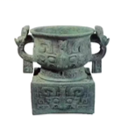
图3 利簋
（3）图3中的文物腹内底部铸有铭文：“武王征商，唯甲子朝，岁鼎，克昏夙有商，辛未，王在阑师，赐有事利金，用作旜公宝尊彝。”这段铭文记载了周武王伐纣的概况。
【史书中的历史】
商纣荒淫无道，聚众作乐，”以酒为池，悬肉为林”，作长夜之饮。
——摘编自《史记·殷本纪》
（4）此史料反映出商封王时期怎样的统治？这一统治最终导致了什么结果？
（5）通过以上探究，请你归纳概括出夏商时期我国历史发展阶段。
11．百家争鸣促进了思想和学术的繁荣。请结合下列材料，回答相关问题。
【小邮票，大舞台】
材料一：如下图。
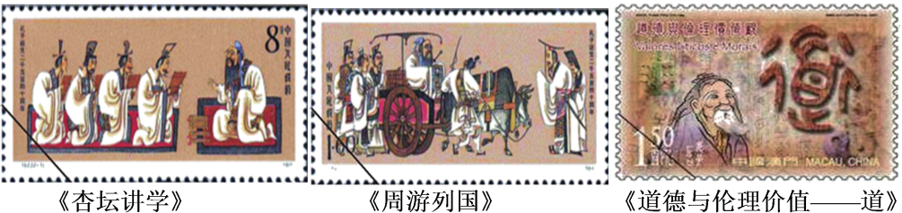
（1）《杏坛讲学》表现了孔子教育上的成就，请简单介绍一下这些成就。孔子周游列国，宣传自己的政治主张，请说出其中的两点主张。
（2）《道德与伦理价值——道》是为纪念老子而发行的邮票。请你为邮票配上老子的简介。
【看新闻，学历史】
材料二：奠定中华民族精神的儒家、法家、道家等传统思想．．．．．．诸子百家就是在这样一个大背景下形成的．．．．．．百家争鸣不是坐而论道，而是与中国社会的实践紧密相连，争鸣的过程也是一个试错的过程．．．．．．而决定学派命运的是看这些学派是否符合天下大势的走向。
（3）这一时期除了“儒家、法家、道家”还有哪一重要学派？说出这一学派的代表人物及其主张。
（4）当时的“天下大势”是什么？哪家学派的主张符合这一大势？
12．七年级（1）班的同学，学习了第6课《动荡的春秋时期》后，对相关问题进行了探究学习，请你参与回答相关问题。
【追根源探因果】
材料一：公无前770年，周平王迁都洛邑。从此我国进入春秋时期，王权衰落，周王统治出现了危机。一些诸侯国强大起来。为了争夺更多的土地、财产和人口，争当左右天下、支配别国的霸主，几个大的诸侯国之间展开了长期的争霸战争。
（1）结合材料一分析春秋争霸局面出现的原因是什么？
材料二：孔子说：“桓公九合诸侯，不以兵车，管仲之力也。”
（2）材料二中首先称霸的是哪一诸侯国？除了“桓公”外，该时期称霸中原的霸主还有哪些？（写出两个即可）
【后人评说析作用】
材料三：在评价春秋争霸战争时，有的人说，“春秋无义战”。列宁曾这样评价战争：“历史上常常有这样的战争，它们虽然像一切战争一样不可避免地带来种种惨祸、暴行、痛苦，但它们仍然是进步的战争，它们促进了人类的发展，加速破坏了极端有害和反动的制度。”
（3）根据材料三，结合所学知识谈谈对春秋时期战争性质的理解。
（4）从列宁对战争的评价角度，说说春秋时期的战争对历史前进的积极作用。
13．社会大变革时期――激发学术思想的繁荣
材料一：“自周之衰，文王、周公势力之瓦解也，国民之智力成熟于内，政治之纷乱乘之于外，上无统一之制度，下迫于社会之要求，于是诸子九流各创其学说。”
——（王国维）
材料二：（他）因抱改革天下之宏愿，故政治活动之外更注意于教育事业，开中国史上民间自由讲学之第一声。
——（钱穆《国史大纲》）
材料三：“道可道也，非恒道也。道生一，一生二，二生三，三生万物。人法地，地法天，天法道，道法自然。祸兮，福之所倚；福兮，祸之所伏。天下万物生于有，有生于无。”
（1）材料一中的“诸子九流各创其学说”反映的是中国古代史上哪一历史时期的什么历史局面？
（2）材料二中的“他”是哪一思想学派的创始人？其中“开中国史上民间自由讲学之第一声”指的是他在教育上的什么举措？在治理国家方面，他的政治主张是什么？
（3）材料三的观点出自哪一家学说？该学说创始人的政治主张是什么？
（4）请你结合所学知识谈一谈，今天我们对待传统文化的正确态度应该是什么？
14．生产力水平提高――促进经济制度的变革
材料一：春秋时期，社会经济有了很大发展，尤其是春秋后期铁制农具和牛耕的出现。战国时期，铁制农具和牛耕的进一步推广，社会生产力水平不断提高。
——（摘自教材Ｐ29、35）
材料二：（战国时期）社会生产力水平不断提高，新兴地主阶级的势力不断增强。为适应社会政治经济的变化，各诸侯国统治者实行变法改革，确立新的政治经济秩序，以求富国强兵，在兼并战争中取胜。
——（摘自教材Ｐ35）
材料三：孝公曰：“善。”以卫鞅为左庶长，卒定变法之令。令民为什伍，而相牧司连坐。不告奸者腰斩，告奸者与斩敌首同赏，匿奸者与降敌同罚。民有二男以上不分异者，倍其赋。有军功者，各以率受上爵；为私斗者，各以轻重被刑大小。①僇力本业，耕织致粟帛多者复其身。事末利及怠而贫者，举以为收孥。居三年，作为筑冀阙宫庭於咸阳，秦自雍徙都之。而令民父子兄弟同室内息者为禁。而集小乡邑聚为县，置令、丞，凡三十一县。②为田开阡陌封疆，而赋税平。③平斗桶权衡丈尺。行之四年，公子虔复犯约，劓之。居五年，秦人富强，天子致胙於孝公，诸侯毕贺。
——（《史记·商君列传》）
（1）根据材料一，指出社会生产力水平不断提高的标志是什么？
（2）根据材料二，说明各诸侯国实行变法改革的背景是什么？目的是什么？
（3）结合所学知识，判断材料三所述内容属于哪一次变法？写出与①②③划线处对应的的变法内容
15．从西周到春秋时期，我国的经济和政治领域发生了一系列的重大变革，产生了深远影响。阅读下列材料，回答问题。
材料一：
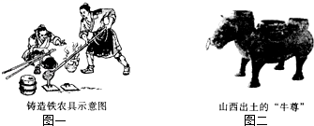
（1）说出我国春秋时期农业生产力水平提高的重要标志？
材料二：平王立，东迁洛邑，辟戎寇。平王之时，周室衰微，诸侯强并弱，齐、楚、秦、晋始大，政由方伯（指诸侯）。
——《史记．周本纪》
（2）“平王立，东迁于洛邑”是在哪一年？标志着哪一时期的开始？
（3）“政由方伯（指诸侯）”，请你列举春秋时期的四个霸主？
（4）请你试着分析一下诸侯争霸产生的影响？
16．阅读下列材料，回答问题。
春秋战国时期，诸侯格局纷争，旧的社会制度进一步崩溃，新的社会制度逐步确立。儒、法、道、墨等学派针对治理国家的问题提出自己的主张；各家学派之向进行激烈的论争，出现了“百家争鸣”的局面。
材料一：樊迟问仁，子曰：“爱人”。
——《论语·颜渊》
“夫仁者，己欲立而立人，己欲达而达人。”
——《论语·瓶也》
子贡问曰：“有一言而可以终身行之者乎？”子曰：“其恕乎！己所不欲，勿施于人。”
——《论语·卫灵公》
材料二：夫严刑者，民之所畏也：重罚者，民之所恶也。……吾以是明仁义爱惠之不足，而严刑重罚之可以治国也。
——《韩非子》
请回答：
（1）指出“百家争鸣”出现的背景和各学派争论的共同问题。
（2）《论语》是反映哪一个人思想的书籍？他是哪一学派的创始人？他的思想核心是什么？作为教育家，他对古代教育有哪些杰出贡献？请列举你所知道的他的教育名言2条。
（3）材料二中韩非子的思想主张是什么？
17．中华文化曾经长期属于世界文化发展的中心之一，在欧洲的“中世纪”时期更是独领风骚。下列材料从不同角度呈现了当时中华文化的独特成就，请结合所学分析：
材料一：周公围绕分封制进行制度革新，立71国，姬姓（王族）居53。
材料二：在五千多年的文明发展中，中华民族一直追求和传承着和平、和睦、和谐。以和为贵，与人为善，己所不欲、勿施于人等理念……是建设人类命运共同体的重要思想宝库。
——赵可金《人类命运共同体思想的丰富内涵与理论价值》
（1）新生的周王朝为什么要进行制度革新？依据材料一，指出“分封制是以血缘关系的宗亲为主”的证明。各国统治者在分封之下享有的权利依靠什么物质条件来保证？
（2）材料二中“己所不欲、勿施于人”是我国古代哪一位大思想家的主张？这个主张的核心是什么？材料二中的思想对我们今天的对外交往有何值得借鉴的地方？
18．阅读下列材料，回答相关问题。
材料一：观察下列春秋战国时期的两幅图。
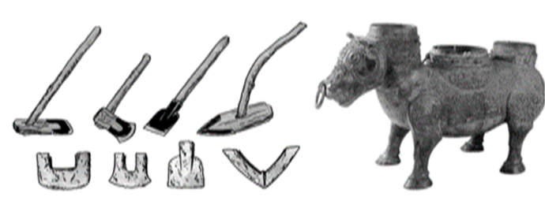
材料二：商鞅把小的乡邑合并为县，全国共设31县，由国君直接委派官吏治理；挖掉土地上原有的标志、疆界，向土地所有者征收赋税，保障国家的财政收入。
——摘编自王耀海《商鞅变法研究》
材料三：他采纳管仲的建议，改革内政，发展生产，训练军队，使本国的经济和军事实力大大提高，他也成为了春秋时期的第一个霸主。
——《中国历史七年级上册》
材料四：（新法）行之十年，秦民大悦，道不拾遗，山无盗贼，家给人足。民勇于公战，怯于私斗，乡邑大治……居五年，秦人富强。
——司马迁《史记·商君列传》
（1）结合材料一，指出促使春秋战国时期生产力快速发展的原因？
（2）根据材料二，概括商鞅变法的措施。
（3）材料三中的“他”指的是谁？结合所学知识回答他称霸打出的政治口号是什么？
（4）根据材料四，并结合所学知识指出商鞅变法的影响。
（5）综合上述材料，谈谈你的认识。
19．阅读材料，完成下列要求。
材料一 春秋时期，一些声望高隆的学术大师创办私学，他们多是独立的自由职业者。教师根据自己的学识和见解安排课程，如儒者宣扬仁义之学，法家传播刑名之术等。教育对象也有所变化，如孔子的弟子南宫敬叔等是贵族子弟，子贡出生在富商家庭，颜回却非常贫穷。
——摘编自孙培青《中国教育史》
材料二 下图中历史人物就治国理政展开辩论。
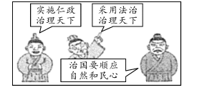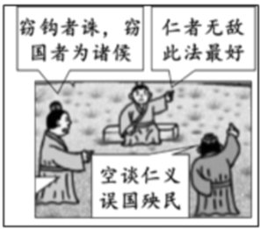
图1图2
——摘自《漫画中国通史故事》
（1）根据材料一结合所学知识，简述孔子的核心思想，并概括他在教育方面的主张。
（2）根据材料二并结合所学知识，分别简述主张“实施仁政，治理天下”和“采用法治，治理天下”的学派名称。
（3）根据材料二结合所学知识，指出“辩论”的历史时期，并概括其主题。
20．春秋战国时期，在经济、政治和思想上都呈现了一派新气象，请结合下列材料，进行相关问题的探究。
材料一 经济新气象
春秋之期，民用铁器耕作。
——《管子》
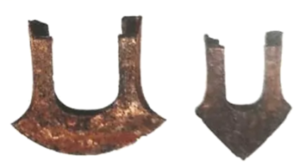
考古发掘的春秋时期的铁农具
材料二 思想新动态
言论一若使天下兼相爱，国与国不相攻……若此则天下治。
言论二事在四方，要在中央，圣人执要，四方来效。
言论三顺物自然而无容私焉，而天下治矣。
言论四民为贵，社稷次之，君为轻。
以上内容仅为本文档的试下载部分，为可阅读页数的一半内容。如要下载或阅读全文，请访问：https://d.book118.com/958055077022006040

